LITERATURE REVIEW TENTANG SMART FACTORY DAN INTERNET OF THINGS (IOT)

^{1*}Muh. Ihczan Anzari, ²Hilda Ashari
^{1,2}Pendidikan Teknik Elektro, Universitas Negeri Makassar
Email: ikhsanjhe997@gmail.com¹, hildaashari@unm.ac.id²
Corresponding : Muh. Ihczan Anzari

ABSTRAK

Perkembangan teknologi industri 4.0 mendorong penerapan Smart Factory yang terintegrasi dengan teknologi Internet of Things (IoT). Smart Factory merupakan konsep pabrik pintar yang memanfaatkan sistem otomatisasi, sensor, jaringan internet, dan pertukaran data secara real-time untuk meningkatkan efisiensi produksi. Literature review ini bertujuan untuk mengkaji penerapan Smart Factory berbasis IoT pada berbagai sektor industri. Metode penelitian dilakukan dengan mengumpulkan dan menganalisis berbagai jurnal ilmiah yang membahas implementasi IoT dalam sistem Smart Factory, seperti monitoring mesin, otomatisasi produksi, pemantauan energi, predictive maintenance, dan kontrol kualitas produk. Hasil kajian menunjukkan bahwa penerapan IoT pada Smart Factory mampu meningkatkan efisiensi operasional, mempercepat proses produksi, mengurangi kesalahan manusia, dan mendukung pengambilan keputusan secara real-time. Selain memiliki berbagai keunggulan, penerapan Smart Factory berbasis IoT juga menghadapi beberapa tantangan seperti keamanan data, kestabilan jaringan komunikasi, biaya implementasi yang tinggi, dan kebutuhan sumber daya manusia yang memiliki kemampuan teknologi digital. Oleh karena itu, pengembangan lebih lanjut masih diperlukan untuk meningkatkan keamanan dan efektivitas sistem Smart Factory di masa mendatang.

Kata Kunci: Smart Factory, Internet of Things, Industri 4.0, Otomatisasi Industri, Monitoring Real-Time

ABTRACT
The development of Industry 4.0 technology encourages the implementation of Smart Factory integrated with Internet of Things (IoT) technology. Smart Factory is a concept of intelligent manufacturing systems that utilize automation, sensors, internet networks, and real-time data exchange to improve production efficiency. This literature review aims to examine the application of IoT-based Smart Factory in various industrial sectors. The research method was carried out by collecting and analyzing several scientific journals discussing the implementation of IoT in Smart Factory systems such as machine monitoring, production automation, energy monitoring, predictive maintenance, and product quality control. The results show that the implementation of IoT in Smart Factory can improve operational efficiency, accelerate production processes, reduce human error, and support real-time decision making. Despite its advantages, IoT-based Smart Factory implementation also faces challenges such as data security, network stability, high implementation costs, and the need for human resources with digital technology skills. Therefore, further development is still needed to improve the reliability and effectiveness of Smart Factory systems in the future.

Keywords: Smart Factory, Internet of Things, Industry 4.0, Industrial Automation, Real-Time Monitoring

PENDAHULUAN
Perkembangan teknologi digital pada era industri 4.0 telah membawa perubahan besar dalam dunia industri manufaktur. Salah satu konsep yang berkembang pesat adalah Smart Factory atau pabrik pintar, yaitu sistem industri yang memanfaatkan teknologi otomatisasi dan Internet of Things (IoT) untuk meningkatkan efisiensi dan produktivitas kerja. Internet of Things (IoT) memungkinkan berbagai perangkat dan mesin saling terhubung melalui jaringan internet sehingga proses pertukaran data dapat dilakukan secara otomatis dan real-time. Dalam lingkungan Smart Factory, teknologi IoT digunakan untuk monitoring mesin, pengumpulan data produksi, pengendalian otomatis, hingga pemeliharaan peralatan industri. Penerapan Smart Factory berbasis IoT memberikan banyak keuntungan, seperti meningkatkan efisiensi produksi, mengurangi biaya operasional, mempercepat proses pengambilan keputusan, dan meningkatkan kualitas produk. Selain itu, penggunaan sensor dan sistem monitoring otomatis juga membantu perusahaan dalam mendeteksi kerusakan mesin lebih awal sehingga dapat meminimalkan downtime produksi. Beberapa penelitian telah membahas penerapan Smart Factory dan IoT dalam berbagai bidang industri. Oleh karena itu, literature review ini bertujuan untuk mengkaji perkembangan teknologi Smart Factory berbasis IoT, mengetahui manfaat dan tantangannya, serta mengevaluasi potensi pengembangannya di masa depan.

METODE PENELITIAN

Metode penelitian yang digunakan dalam artikel ini adalah metode literature review dengan mengumpulkan berbagai jurnal, artikel ilmiah, dan prosiding yang membahas penerapan Smart Factory berbasis Internet of Things (IoT).

Pengumpulan Literatur

Pengumpulan literatur dilakukan dengan mencari berbagai jurnal nasional maupun internasional yang membahas Smart Factory dan Internet of Things (IoT). Literatur diperoleh melalui Google Scholar, IEEE, ScienceDirect, dan beberapa repositori jurnal lainnya.

Pencarian dilakukan menggunakan kata kunci seperti “Smart Factory”, “Internet of Things”, “Industrial IoT”, “automation system”, “real-time monitoring”, dan “Industry 4.0”. Literatur yang digunakan berasal dari publikasi lima tahun terakhir agar informasi yang diperoleh sesuai dengan perkembangan teknologi terbaru.

Seleksi Literatur

Literatur dipilih berdasarkan keterkaitannya dengan penerapan Smart Factory dan teknologi IoT pada dunia industri. Penelitian yang digunakan mencakup implementasi IoT untuk monitoring mesin, otomatisasi produksi, pengendalian sistem industri, predictive maintenance, dan pengawasan energi.

Selain itu, penelitian yang dipilih merupakan jurnal ilmiah dengan metode penelitian yang jelas, hasil pengujian yang lengkap, dan dipublikasikan pada jurnal atau prosiding terpercaya.

Analisis Data

Analisis data dilakukan dengan mengidentifikasi teknologi, sensor, sistem komunikasi, dan metode penerapan IoT dalam Smart Factory. Selain itu, dilakukan evaluasi terhadap kelebihan dan kekurangan sistem yang dikembangkan pada setiap penelitian.

Hasil analisis digunakan untuk mengetahui perkembangan penerapan Smart Factory berbasis IoT serta potensi pengembangannya dalam meningkatkan efisiensi industri modern.

Jika terdapat tabel pada artikel maka dituliskan dalam format sebagai berikut:

Tabel 1. Penerapan Smart Factory Berbasis IoT

No | Bidang Penerapan | Teknologi yang digunakan | Fungsi
1 | Monitoring Mesin | Sensor IoT dan Cloud | Monitoring kondisi mesin
2 | Otomatisasi Produksi | PLC dan IoT | Kontrol proses produksi
3 | Monitoring Energi | Sensor arus dan tegangan | Pemantauan konsumsi energi
4 | Predictive Maintenance | Sensor getaran dan suhu | Deteksi kerusakan mesin
5 | Smart Warehouse | RFID dan IoT | Monitoring stok barang

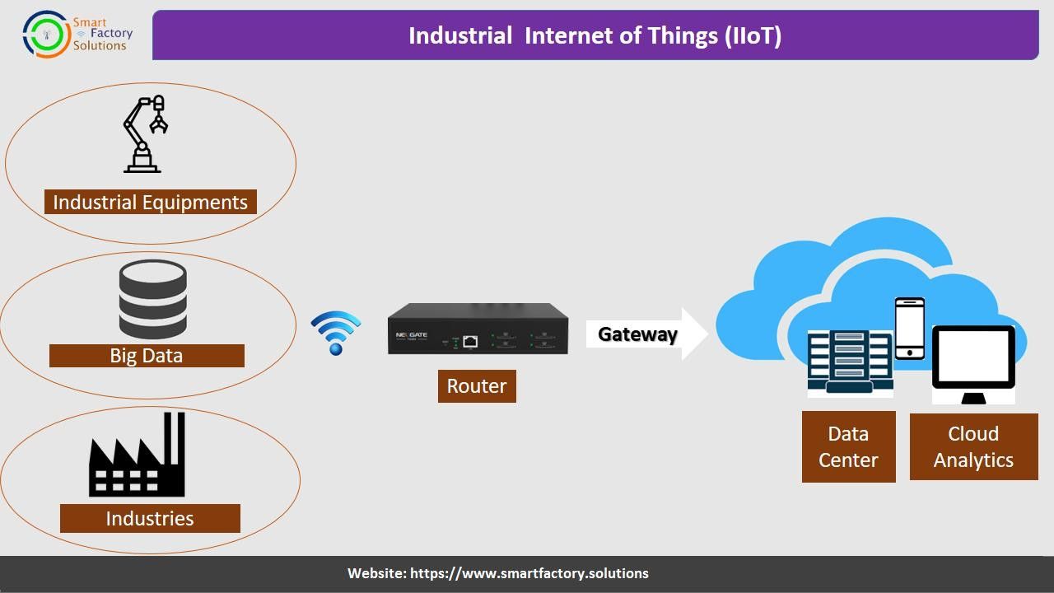

Gambar 1. Konsep Smart Factory Berbasis IoT

Smart Factory merupakan sistem industri pintar yang menghubungkan mesin, sensor, dan perangkat melalui jaringan internet untuk melakukan monitoring dan otomatisasi secara real-time.

HASIL DAN PEMBAHASAN

Bagian hasil dan pembahasan pada literature review ini membahas berbagai penelitian mengenai penerapan Smart Factory berbasis Internet of Things (IoT). Berdasarkan hasil kajian, teknologi IoT memberikan pengaruh besar terhadap perkembangan sistem industri modern.
Penerapan Smart Factory memungkinkan proses produksi dilakukan secara otomatis dengan bantuan sensor, sistem monitoring, dan komunikasi data berbasis internet. Data dari mesin produksi dapat dikirim dan dipantau secara real-time sehingga perusahaan dapat melakukan pengawasan operasional dengan lebih efisien.
Hasil kajian menunjukkan bahwa teknologi Smart Factory berbasis IoT banyak diterapkan pada beberapa bidang berikut:
- Monitoring mesin industri
- Otomatisasi proses produksi
- Monitoring energi listrik
- Predictive maintenance
- Smart warehouse dan logistik
Pada sistem monitoring mesin industri, sensor digunakan untuk mendeteksi suhu, getaran, tekanan, dan kondisi operasional mesin. Data tersebut kemudian dikirim menuju server atau cloud platform untuk dianalisis secara otomatis.
Dalam otomatisasi produksi, teknologi IoT digunakan bersama Programmable Logic Controller (PLC) dan robot industri untuk mengontrol proses produksi secara otomatis. Sistem ini membantu meningkatkan efisiensi kerja dan mengurangi kesalahan manusia.
Selain itu, Smart Factory juga diterapkan pada monitoring energi listrik untuk mengetahui penggunaan daya pada mesin industri secara real-time. Dengan sistem monitoring tersebut, perusahaan dapat mengontrol konsumsi energi agar lebih hemat dan efisien.
Teknologi predictive maintenance menjadi salah satu penerapan penting dalam Smart Factory. Sistem ini memanfaatkan sensor untuk mendeteksi kondisi mesin sehingga kerusakan dapat diprediksi lebih awal sebelum terjadi gangguan yang lebih besar.
Pada bidang logistik, penerapan IoT dalam smart warehouse membantu proses monitoring stok barang menggunakan RFID dan sensor otomatis. Dengan demikian, pengelolaan gudang menjadi lebih cepat dan akurat. Berdasarkan beberapa penelitian, penerapan Smart Factory berbasis IoT memiliki beberapa keunggulan, antara lain:
- Meningkatkan efisiensi produksi
- Mengurangi human error
- Mendukung monitoring real-time
- Mempermudah pengambilan keputusan
- Mengurangi biaya operasional
Walaupun memiliki banyak manfaat, penerapan Smart Factory berbasis IoT juga menghadapi beberapa kendala. Salah satunya adalah kebutuhan biaya implementasi yang cukup tinggi, terutama untuk pemasangan sensor, jaringan komunikasi, dan sistem cloud.
Selain itu, kestabilan jaringan internet sangat memengaruhi performa sistem Smart Factory. Gangguan jaringan dapat menyebabkan keterlambatan pengiriman data dan menghambat proses monitoring.
Masalah keamanan data juga menjadi perhatian penting karena sistem Smart Factory terhubung dengan jaringan internet. Risiko serangan siber dan akses ilegal dapat terjadi apabila sistem keamanan tidak diterapkan dengan baik.
Oleh karena itu, pengembangan teknologi keamanan data, cloud computing, dan kecerdasan buatan (Artificial Intelligence) menjadi solusi penting dalam mendukung perkembangan Smart Factory di masa depan.

KESIMPULAN DAN SARAN

Berdasarkan hasil literature review yang telah dilakukan, dapat disimpulkan bahwa Smart Factory berbasis Internet of Things (IoT) merupakan salah satu teknologi penting dalam perkembangan industri 4.0. Penerapan IoT pada sistem industri mampu meningkatkan efisiensi produksi, mendukung monitoring real-time, mengurangi kesalahan manusia, serta membantu proses pengambilan keputusan secara otomatis. Teknologi Smart Factory banyak diterapkan pada monitoring mesin, otomatisasi produksi, monitoring energi, predictive maintenance, dan sistem logistik pintar. Penggunaan sensor dan komunikasi data berbasis internet memungkinkan proses pengawasan dilakukan secara lebih efektif dan efisien. Meskipun memiliki berbagai keunggulan, penerapan Smart Factory berbasis IoT masih menghadapi beberapa kendala seperti biaya implementasi, kestabilan jaringan, dan keamanan data. Oleh karena itu, penelitian selanjutnya diharapkan dapat mengembangkan sistem Smart Factory yang lebih aman, stabil, dan efisien. Selain itu, integrasi dengan teknologi Artificial Intelligence (AI), cloud computing, dan big data juga dapat menjadi solusi dalam meningkatkan performa Smart Factory di masa mendatang.

REFERENSI

Andrianto, H., 2022, Smart Factory dan Internet of Things dalam Industri 4.0, Informatika Bandung, Bandung. Fauzan, R., 2023, “Implementasi Smart Factory Berbasis IoT pada Sistem Produksi Industri”, Jurnal Teknologi Industri, Vol. 9, No. 2, hal 55–63.
Hidayat, M., & Prasetyo, A., 2021, “Monitoring Mesin Industri Menggunakan Internet of Things”, Jurnal Sistem Industri, Vol. 7, No. 1, hal 30–38.
Kurniawan, A., 2024, “Penerapan IoT pada Smart Warehouse Berbasis RFID”, Jurnal Teknologi Informasi, Vol.
10, No. 2, hal 70–78.
Nugroho, D., 2023, “Sistem Predictive Maintenance Menggunakan Sensor IoT”, Jurnal Rekayasa Industri, Vol.
8, No. 1, hal 40–48.
Saputra, R., & Hakim, L., 2022, “Otomatisasi Produksi Menggunakan Smart Factory”, Jurnal Elektro dan Industri, Vol. 5, No. 3, hal 90–99.
Siregar, M., 2024, “Implementasi Internet of Things pada Monitoring Energi Industri”, Jurnal Informatika dan Elektronika, Vol. 12, No. 1, hal 60–68.
Wijaya, T., & Firmansyah, D., 2023, “Smart Factory sebagai Solusi Industri Modern”, Jurnal Sistem Cerdas, Vol. 6, No. 2, hal 88–96.
Yuliana, D., 2022, “Penerapan Artificial Intelligence pada Smart Factory”, Jurnal Teknologi Digital, Vol. 4, No.
1, hal 25–33.

